Bienvenue dans l’espace Résistance des matériaux

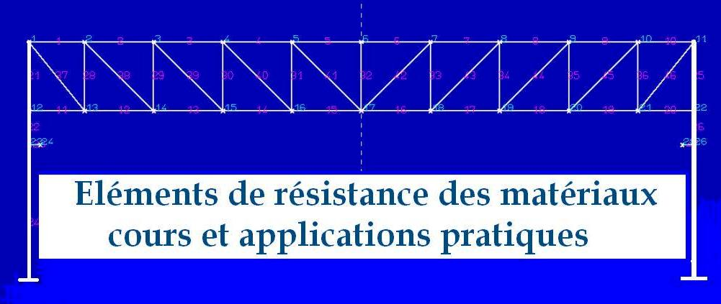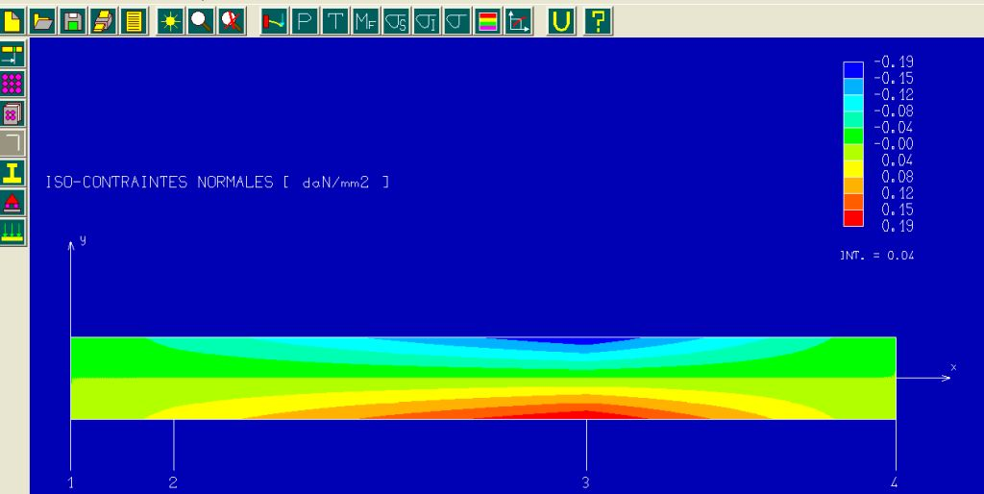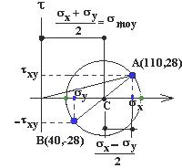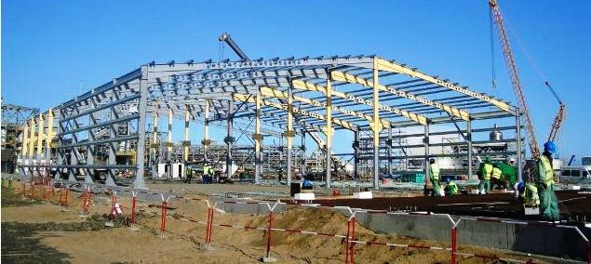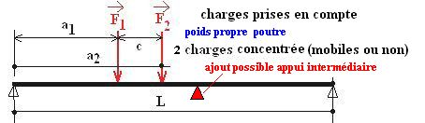

Les documents de ce cours sont destinés aux élèves des sections techniques malgaches : niveaux 1ère, 2ème, 3ème année BEP et BACC PRO.

I-Programmes des MODULES DE FORMATION édités par le Secrétariat Chargé de l’Enseignement Technique et de la Formation Professionnelle (S.E.E.T.F.P)

-Filière bâtiment et travaux publics-Métier projeteur calculateur(html)

-Filière fabrication mécanique- Métiers : fraiseur, tourneur, technicien productique(html)

-Filière structures métalliques- option métaux en feuille (html)

-Filière structures métalliques- option ouvrages métalliques (html)

-Filière maintenance automobile (html)

II- STATIQUE :
-Principe fondamental de la statique (pps)

-Statique graphique : présentation de la méthode du funiculaire sur un exemple (pps)

-Statique graphique : détermination des réactions et du moment fléchissant sur une poutre (pps)

-Exercices de statique graphique (pps)

-Solide soumis à des forces de frottement, loi de Coulomb (pps)

III-SYSTEMES TRIANGULES PLANS :
-Méthodes de Crémona :

- Présentation d’une méthode : étude d’un hangar (html)
- Animation proposant le tracé direct du Crémona (pps).
- Exercice : cas d’une ferme shed (html).
- Exercice : efforts et déplacements dans une poutre treillis (html)

-Méthode des sections (ou de Ritter)
- Principe de la méthode (html)
- Exercice avec solution (html)

-Méthode des nœuds
- Méthode de calcul sur un exemple (pps)
III- CARACTERISTIQUES D’UNE SECTION PLANE :
- Moment statique d’une section -Centre de gravité définition et méthode de détermination de G (html).
- Moment quadratique d’une surface .Importance de cette notion définition et exemples de calcul (html).
- Notion sur les axes principaux d’une section (html)
- Rotation d’axe, détermination par le calcul des axes principaux (html).
- Détermination automatique des axes principaux avec un tableur (xls)
- Exercice de synthèse: détermination des caractéristiques d’une section (html)
IV-LES DIFFERENTES SOLLICITATIONS SUR UN SOLIDE :
-Objectifs de la RDM. Présentation des différentes sollicitations sur une poutre(html)

-Hypothèses simplificatrices de la RDM .Eléments de réduction des forces intérieures au niveau d’une section de poutre(PPS)

-Traction et compression
- Cours de base(html)
- Concentration de contrainte en traction et torsion
- Vérification automatique d’une pièce sollicitée en traction (xls)
-Cisaillement
- Cours de base(html)
- Exercices (html)
-Torsion
- Cours sur la torsion simple(pps et html)
- Vérification d’un arbre sollicité en torsion, flexion, et effort N (xls)

-Flexion simple
  - Flexion simple: le torseur de cohésion, convention de calcul, diagrammes M et T, contrainte et déformée, exemples (pps)
- Exercices divers sur la flexion d’une poutre isostatique .htlm
- Systèmes hyperstatiques: présentation et exemples de résolution
- Méthodes énergétiques de résolution
- Sujet partiel bac technique 2014 avec correction (html)

-Phénomènes d’instabilité des structures : flambement, déversement
Méthode d'Euler et de Dutheil

V-UTILISATION DU LOGICIEL RDM6 :
-Exercices avec le module éléments finis :
- Détermination des caractéristiques d’une section droite (html)
-Exercices avec le module flexion :
- Poutre sur deux appuis simples avec porte à faux (html).

-Exercices avec le module ossature :

VI-CINEMATIQUE
-Les grandeurs cinématiques : vecteurs position, vitesse, accélération (pps):

VII-BETON ARME
- Les vérifications réglementaires selon BAEL 91, nécessité du ferraillage dans le béton
- Principe de la vérification d’une poutre suivant l’Etat Limite Ultime (ELU):
- Présentation du cours de béton armé proposé par Hivin Gerald
- Règle des 3 pivots animation (pps).
- Programme de calcul des aciers longitudinaux d'une poutre en flexion simple à l’ELU.(xls)
- Exemple de détermination des ferraillages longitudinaux de traction et transversaux à l’ELU (cas d’une poutre de section rectangulaire) (pps).
- Exemple de détermination des ferraillages longitudinaux de traction et de compression à l’ELU(poutre rectangulaire) (pps)
-Exercices béton armé

Plan du cours « résistance des matériaux »

Fiche pédagogique 1: Les différentes sollicitations, contraintes et déformations
-Cours : rappels de statique, moments d’inertie, axes principaux, hypothèses de la R.D.M, notion de poutre, éléments de réduction du torseur de cohésion, traction, compression, cisaillement, flexions, torsion, flambement, recherche de l’état de contrainte en un point.
-Exercices :
Recherche des axes principaux, vérification d’arbres sollicités en torsion, flexion

Fiche pédagogique 2 : Méthodes pratiques de résolution de systèmes hyperstatiques.
-Cours : méthode de superposition
-Exercices :

Fiche pédagogique 3 : Exemples de calculs d’ossatures avec le logiciel RDM-6

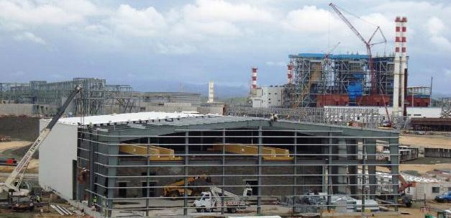
Charpente métallique à Toamasina.

